Aplicativos Móveis - Grupo 2

Projeto - My Personal Trainer

|  |  |  |
| --- | --- | --- |
|  |  |  |

**My Personal Trainer**

**Lain Carvalho**

**Marivaldo Carneiro Mascarenhas Junior**

**Welbert Azevedo Serra**

" Aplicativo para auxiliar usuários de academia a seguir seus exercícios."

Salvador - BA

Outubro/2014

Dados do Projeto

|  |  |  |
| --- | --- | --- |
|  |  |  |

**Título do Projeto:** My Personal Trainer

**Prazo de execução do projeto(em meses):** 2 meses

**Área:** Saúde esportiva

**Sub-área:** Condicionamento físico

**Tema:** Treino esportivo;

**Palavras Chaves:** móvel / academia / exercícios / software / saúde

Resumo do Projeto

O aplicativo deve prover informações aos usuários quanto ao curso dos seus exercícios numa academia. Uma vez que muitos estabelecimentos não contam com um sistema próprio ou impressão de treinos, o aplicativo serve para que os alunos possam seguir seu treino de forma mais organizada e correta, já que ele pode ter a ajuda dos instrutores da academia para construção dos treinos. Além disso, com o aplicativo os alunos têm mais liberdade na academia, tirando a necessidade de ter que ficar perguntando ao instrutor qual o próximo exercício, fazendo com que só quem realmente precise de ajuda os ocupe.

Dados Complementares do Projeto

|  |  |  |
| --- | --- | --- |
|  |  |  |

Objetivo Geral

O objetivo geral do aplicativo é ajudar praticantes de musculação a montar e seguir seus treinos.

Objetivos Específicos

Fazer com que o usuário possa cadastrar exercícios e treinos, além de acompanhar seu progresso através de sistemas de pontuação e elementos de gamificação para incentivar os usuários a completar seus treinos.

Público Alvo

Pessoas que frequentam academia regularmente.

Análise de Concorrentes

|  |  |  |
| --- | --- | --- |
|  |  |  |

Concorrentes

|  |  |  |
| --- | --- | --- |
| Nome | Descrição | Endereço |
| JEFIT Workout Exercise Trainer | Aplicativo para acompanhar treinos | Estados Unidos |
| Workout Trainer | Aplicativo para acompanhar treinos | <https://play.google.com/store/apps/details?id=com.skimble.workouts> |

.

Cronograma

|  |  |  |
| --- | --- | --- |
|  |  |  |

All Sprints

Inicio do Projeto:

Fim do Projeto:

Projeto incremental, cada versão tem que ser funcional ao cliente e atingir todas etapas. Cada Sprint deve contar no gerente de projeto.

|  |  |  |  |  |
| --- | --- | --- | --- | --- |
| Sprint | Status | Inicio | Fim | Porcentagem |
|  |  |  |  |  |
|  |  |  |  |  |
|  |  |  |  |  |
|  |  |  |  |  |
|  |  |  |  |  |
|  |  |  |  |  |

|  |  |
| --- | --- |
| Status | Situação |
| EM ABERTO | Por fazer |
| Em Progresso | Estamos fazendo |
| Concluido | Concluído e aprovado pela equipe |
| Incompleto | Não foi possível encerrar o sprint por algum(s) fator(s) externo |

Análise de Requisitos

|  |  |  |
| --- | --- | --- |
|  |  |  |

Caso de Uso ou Diagrama de Features (Apenas um diagrama)



Análise de Requisitos

|  |  |  |
| --- | --- | --- |
|  |  |  |

Tabela 1 - Caso de Uso

|  |  |  |
| --- | --- | --- |
| Cód do Caso de Uso | Nome do Caso de Uso | Classificação |
| UC001 | Efetuar Login |  |
| UC002 | Visualizar treinos |  |
| UC003 | Cadastrar exercício |  |
| UC004 | Cadastrar treino |  |
| UC005 | Compartilhar treino no facebook |  |
| UC006 | Curtir treino |  |
| UC007 | Ver ranking |  |
| UC008 | Importar treino |  |
| UC009 | Acompanhar progresso dos treinos |  |
| UC010 | Perfil |  |

Análise Técnica Fluxo

|  |  |  |
| --- | --- | --- |
|  |  |  |

Diagrama de Fluxo

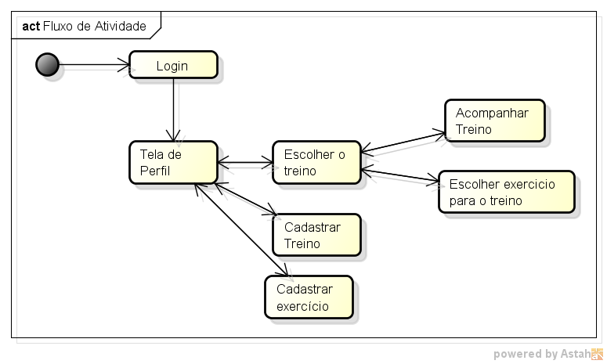

Ferramentas Utilizadas

|  |  |  |
| --- | --- | --- |
|  |  |  |

Tabela 2 - Ferramentas Utilizadas

|  |  |  |  |
| --- | --- | --- | --- |
| Classificação | Nome | Descrição Superficial | Motivo de Escolha |
| IDE | Android Studio | IDE desenvolvida pelo Google para desenvolvimento de aplicações Android. | Escolhemos o Andorid Studio pois é a IDE que vai ter suporte oficial do Google futuro. |
| Prototipação | Pencil | Ferramenta de criação de telas visual com licença gpl. | Contem itens de androide, simples de usar, gratuito. |
| UML | Astah Community | Ferramenta para criação de diagramas UML. | A ferramenta é gratuita e amplamente usada no ambiente acadêmico |
| Gerenciamento de time | Podio | Site para gerenciamento de projeto e equipe. | Ferramenta sugerida pelo professor e que nos permite planejar tarefas e comunicar com os membros da equipe de forma simples |
| Controle de versão | Github | Site para controle de versão. | É um dos repositórios mais usados e os integrantes já tinham familiaridade e contas nele |

Protótipo de Telas

|  |  |  |
| --- | --- | --- |
|  |  |  |

Tabela 3 - Visão Geral de Telas

|  |  |  |  |
| --- | --- | --- | --- |
| Código | Nome | Classificação | Tela Seguinte |
| 1 | *Login* |  | 6.Tela principal |
| 2 | *Acompanhando treino* |  | 6.Tela principal  3.Selecionando exercio |
| 3 | Selecionando treinos |  | 2.Acompanhando treino |
| 4 | Adicionar Exercicio |  | 6.Tela principal  4.Adicionar exercício |
| 5 | Configurando treino |  | 3.Selecionar exercício |
| 6 | Tela principal |  | 3.Selecionar exercicio  4.Adicionar exercício |
|  |  |  |  |

Protótipo de Telas

|  |  |  |
| --- | --- | --- |
|  |  |  |

*1 - Login*

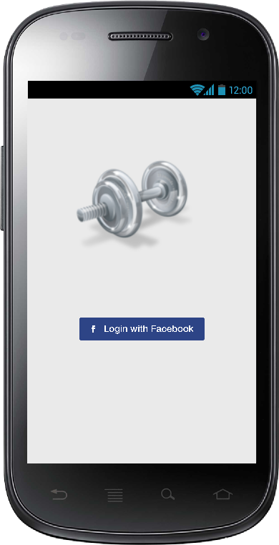

Protótipo de Telas

|  |  |  |
| --- | --- | --- |
|  |  |  |

*2 - Acompanhando treino*

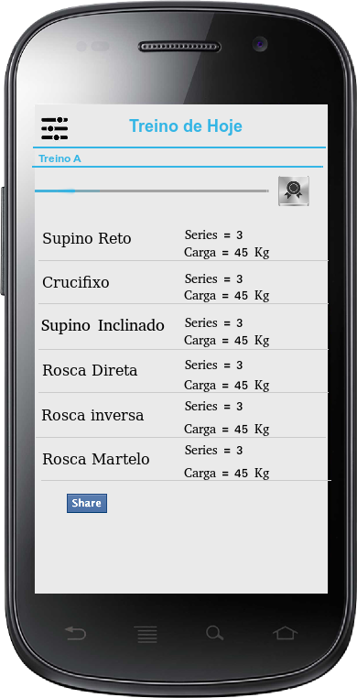

Protótipo de Telas

|  |  |  |
| --- | --- | --- |
|  |  |  |

*3 - Selecionando treinos existente*

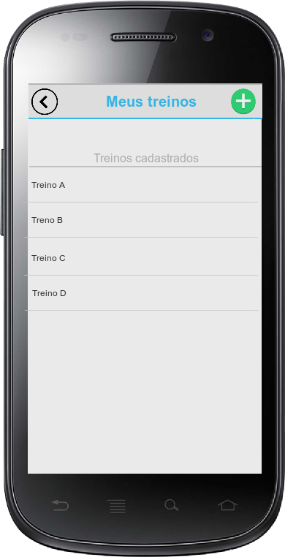

Protótipo de Telas

|  |  |  |
| --- | --- | --- |
|  |  |  |

*4 - Adicionar exercício*

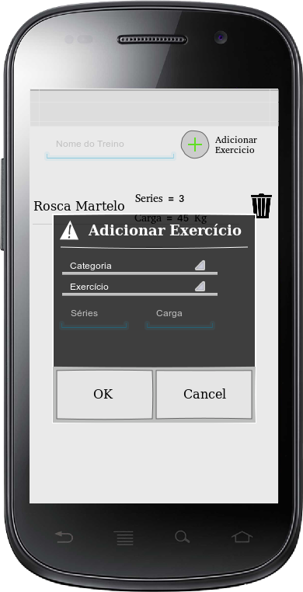

Protótipo de Telas

|  |  |  |
| --- | --- | --- |
|  |  |  |

*5 - Configurando treino*

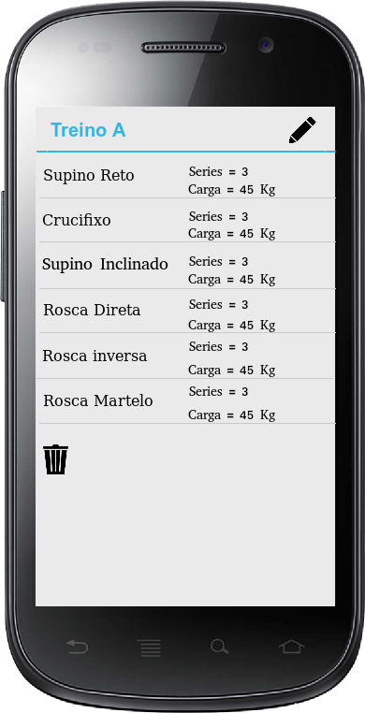

Protótipo de Telas

|  |  |  |
| --- | --- | --- |
|  |  |  |

*6 - Tela inicial*

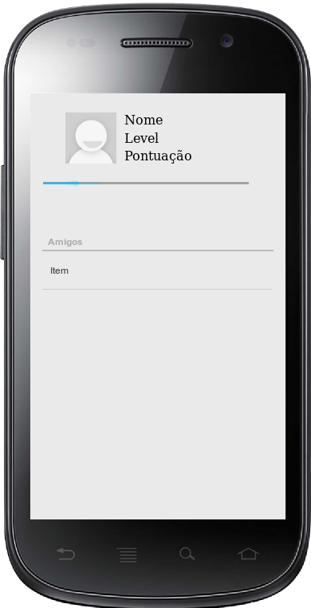

Hardware e Software de Teste

|  |  |  |
| --- | --- | --- |
|  |  |  |

Tabela 5 - Previsão de Modelos de Testes

|  |  |  |
| --- | --- | --- |
| Fabricante | Modelo | Versão do S.O. |
| Sony | XPERIA U | Android 4.0.4 |
| Samsung | Galaxy Young | Android 2.3.6 |
| Motorola | Defy | Android 2.2 |
|  |  |  |
|  |  |  |